公告附表——采购计划表：
标段 | 名称 | 内容 | 单位 | 数量 | 单价(元) | 合计(元) | 项目单位 | 采购  方式 | 服务期\工期 | 资金来源 | 备注
标段1 勘察设计 | 胡家湾35kV变电站2#主变增容工程勘察设计 | - 胡家湾35千伏变电站1号主变扩建工程  1.主变规模  已建1台主变，容量为 20MVA，本期新建1台20MVA主变，电压等级35/10kV。  2.出线规模  35kV出线：规划4回，已建2回，至塔尔召110kV变电站和满都呼35kV变电站各1回，本期无新增出线。35kV出线：规划4回，已建2回，本期无新增出线。10kV出线：规划12回，已建6回，本期建设6回出线。  3.无功补偿  本站现10kV侧Ⅱ段母线装设1组电容器，容量（600+900）kvar。本期在  10kV侧Ⅰ段母线新增1组电容器，容量（1500+1500）kvar。  4.电气设备要求  35kV、10kV设备短路电流水平按31.5kA选择。  5.其它  本期主变10kV侧预留消弧线圈位置。 | 项 | 1 | 168929 | 168929 | 工程建设部 | 询比采购 | 2023-10-08至2023-12-10 | 30kV及以上基建工程
标段1 勘察设计 | 康巴什北区 110kV变电站2号主变扩建工程勘察设计 | （一）主变规模  主变远期规划2×63MVA，电压等级110/10kV；现有1×63MVA；  本期扩建1×63MVA（搬迁设备）。  （二）出线规模  110kV远期规划2回，现有2回，本期不新增出线。  10kV远期规划24回，现有12回，本期新增出线12回。  （三）无功补偿  现有主变10kV侧已装设1套（2400+4800）kVar 电容器，本期新增主变10kV侧配置1套（4000+6000）kVar电容器 。  （四）电气参数  本期扩建主变采用有载调压变，电压分接头为110±8×1.25%/10.5kV。扩建主变为搬迁设备，其阻抗电压值为19.61%，满足与现有1号主变并列运行的要求。  110kV、10kV设备短路电流水平分别按40kA、31.5kA选择。  （五）中性点接地方式  110kV侧中性点经隔离开关直接接地，10kV侧中性点经小电阻接地。 | 项 | 1 | 145880 | 145880 | 工程建设部 | 询比采购 | 2023-10-08至2023-12-10 | 30kV及以上基建工程
标段1 勘察设计 | 塔然高勒110kV变35kV变间隔扩建工程勘查设计 | （一）塔然高勒 110kV 变电站 35kV 间隔扩建工程本期在塔然高勒 110kV 变电站扩建 4 回 35kV 出线间隔，其中至塔然高勒煤矿项目 2 回，占用 35kV 侧东北起第二、七（向东南方向出线）出线间隔；至中核项目 II 回线，占用35kV 侧东北起第六（向东南方向出线）出线间隔；将现有塔泊线倒至本期新扩建东北起第七（向西北方向出线）出线间隔，中核项目 I 回线占用原塔泊线（东北起第三）出线间隔。35kV设备短路电流水平按 31.5kA 选择  （二）线路工程35kV 塔泊线切改工程，新建电缆线路路径长度 0.18km，拆除单回路架空线路 0.03km。电缆采用为 ZC-YJY 23 -26/35-3×240 mm 2 交联聚乙烯电力电缆。 | 项 | 1 | 221702 | 221702 | 工程建设部 | 询比采购 | 2023-10-08至2023-12-10 | 30kV及以上基建工程
标段1 勘察设计 | 合计 |  |  |  |  | 536511
标段2 监理 | 胡家湾35kV变电站2#主变增容工程监理服务采购 | （一）胡家湾35千伏变电站1号主变扩建工程  1.主变规模  已建1台主变，容量为 20MVA，本期新建1台20MVA主变，电压等级 35/10kV。  2.出线规模  35kV出线：规划4回，已建2回，至塔尔召110kV变电站和满都呼35kV变电站各1回，本期无新增出线。35kV出线：规划4回，已建2回，本期无新增出线。10kV出线：规划12回，已建6回，本期建设6回出线。  3.无功补偿  本站现10kV侧Ⅱ段母线装设1组电容器，容量（600+900）kvar。本期在10kV 侧Ⅰ段母线新增1组电容器，容量（1500+1500）kvar。  4.电气设备要求  35kV、10kV设备短路电流水平按31.5kA选择。  5.其它  本期主变10kV侧预留消弧线圈位置。 | 项 | 1 | 106457 | 106457 | 工程建设部 | 询比采购 | 2023-10-08至2023-12-10 | 30kV及以上基建工程
标段2 监理 | 康巴什北区 110kV变电站2号主变扩建工程监理 | （一）主变规模  主变远期规划2×63MVA，电压等级110/10kV；现有1×63MVA；  本期扩建1×63MVA（搬迁设备）。  （二）出线规模  110kV远期规划2回，现有2回，本期不新增出线。  10kV远期规划24回，现有12回，本期新增出线12回。  （三）无功补偿  现有主变10kV侧已装设1套（2400+4800）kVar 电容器，本期  新增主变10kV侧配置1套（4000+6000）kVar电容器 。  （四）电气参数  本期扩建主变采用有载调压变，电压分接头为110±8×1.25%/10.5kV。扩建主变为搬迁设备，其阻抗电压值为19.61%，满足与现有1号主变并列运行的要求。  110kV、10kV设备短路电流水平分别按40kA、31.5kA选择。  （五）中性点接地方式  110kV侧中性点经隔离开关直接接地，10kV侧中性点经小电阻接地。 | 项 | 1 | 60043 | 60043 | 工程建设部 | 询比采购 | 2023-10-08至2023-12-10 | 30kV及以上基建工程
标段2 监理 | 塔然高勒110kV变35kV变间隔扩建工程监理 | （一）塔然高勒 110kV 变电站 35kV 间隔扩建工程  本期在塔然高勒 110kV 变电站扩建 4 回 35kV 出线间隔，其中至塔然高勒煤矿项目 2 回，占用 35kV 侧东北起第二、七（向东南方向出线）出线间隔；至中核项目 II 回线，占用35kV 侧东北起第六（向东南方向出线）出线间隔；将现有塔泊线倒至本期新扩建东北起第七（向西北方向出线）出线间隔，中核项目 I 回线占用原塔泊线（东北起第三）出线间隔。35kV设备短路电流水平按 31.5kA 选择。  （二）线路工程  35kV 塔泊线切改工程，新建电缆线路路径长度 0.18km，拆除单回路架空线路 0.03km。电缆采用为 ZC-YJY 23 -26/35-3×240 mm 2 交联聚乙烯电力电缆。 | 项 | 1 | 51553 | 51553 | 工程建设部 | 询比采购 | 2023-10-08至2023-12-10 | 30kV及以上基建工程
标段2 监理 | 合计 |  |  |  |  | 218053

附件1：
《响应真实性承诺书》

内蒙古电力（集团）有限责任公司鄂尔多斯供电分公司物资供应处：
我公司参与贵公司组织采购的 （项目名称），我公司承诺所提交的材料、响应文件表述、响应文件内容是真实有效的。如有不实，则违反“诚实信用”原则，我公司承担由此引发的所有责任。

供 应 商： （盖单位章）
法定代表人或其委托代理人： （签字）
地址：
电话：
年 月 日

附件：2
法定代表人资格证明
（适用于无代理人的情况）
企业（供应商）名称：
单位性质：
地 址：
成立时间： 年 月 日
经营期限：
姓名： 性别：
年龄： 职务：
系 的法定代表人。
附：法定代表人居民身份证正反面扫描件
法定代表人居民身份证 | 法定代表人居民身份证

特此证明。
法定代表人： （签字/签章）
供应商： （加盖单位公章）
年 月 日
法人代表授权委托书
（适用于有委托代理人的情况）
本人 （姓名）系 （供应商名称）的法定代表人（单位负责人），现委托 （姓名）为我方代理人。代理人根据授权，以我方名义签署、澄清、说明、补正、递交、撤回、修改 （项目名称） (项目编号)(XXX标段)响应文件、签订合同和处理有关事宜，其法律后果由我方承担。
委托期限： 。（可参考：自本委托书签署之日起至响应文件有效期满）
代理人无转委托权。
附：法定代表人（单位负责人）身份证正反面扫描件。

法定代表人（单位负责人）身份证

法定代表人（单位负责人）身份证

附：委托代理人身份证正反面扫描件。

委托代理人身份证

委托代理人身份证

供应商： （盖章）
法定代表人（单位负责人）： （签字或签章）
身份证号码：
委托代理人： （签字）
身份证号码：
联 系 方式：
年 月 日
附件3：
（一）信用中国查询方式或下载信用报告
1、国家信息中心主办“信用中国”网站地址：http://www.creditchina.gov.cn打开网页后，点击“信用服务”。
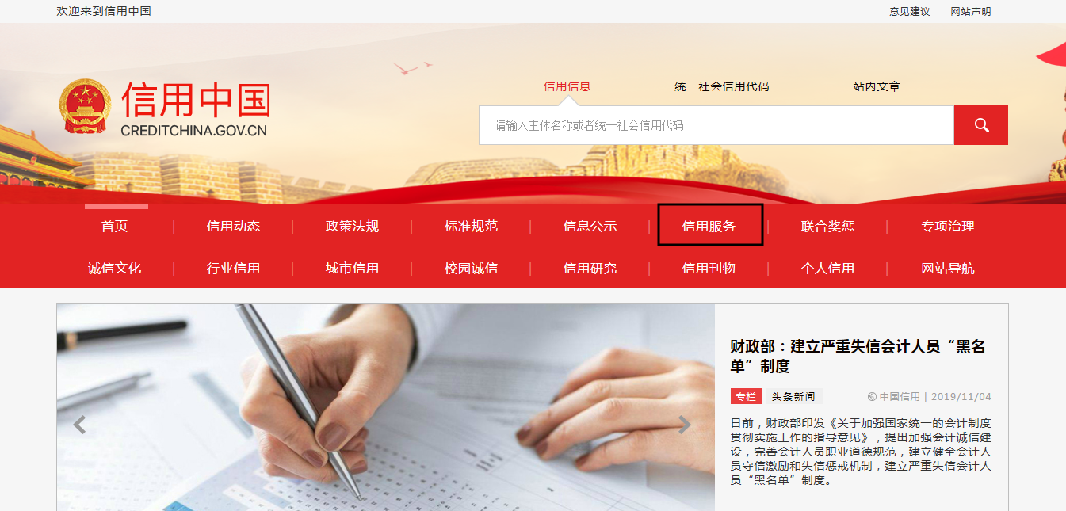

2、在以下页面中点击“失信被执行人”
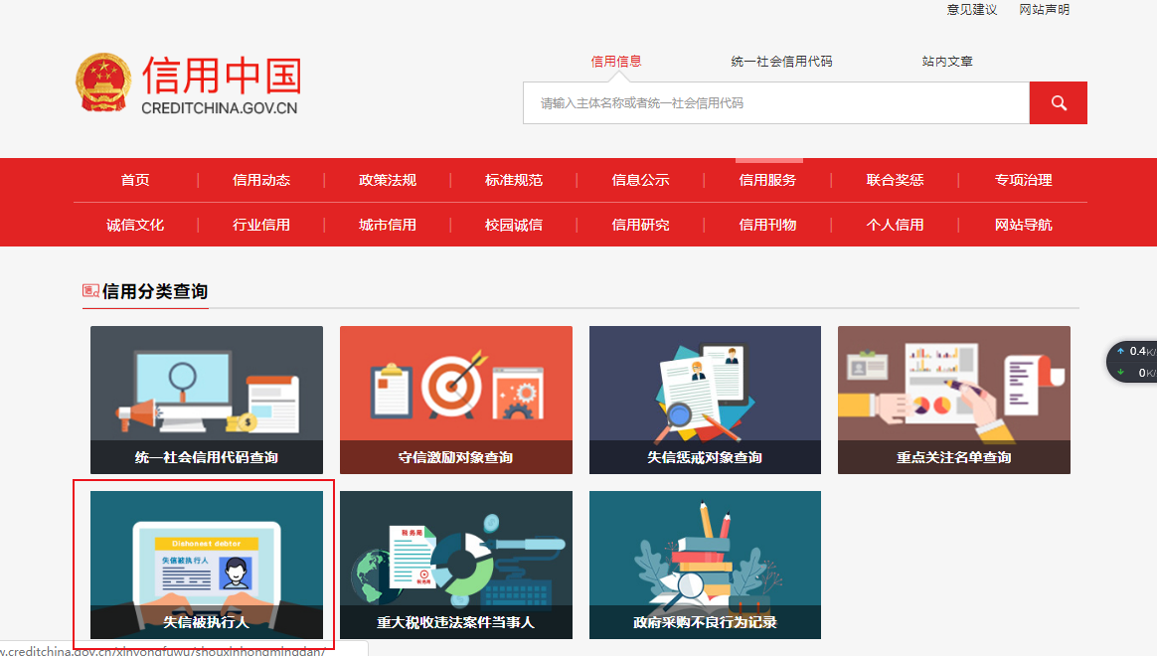
3、在查询窗口输入查询企业名称，将查询结果截图
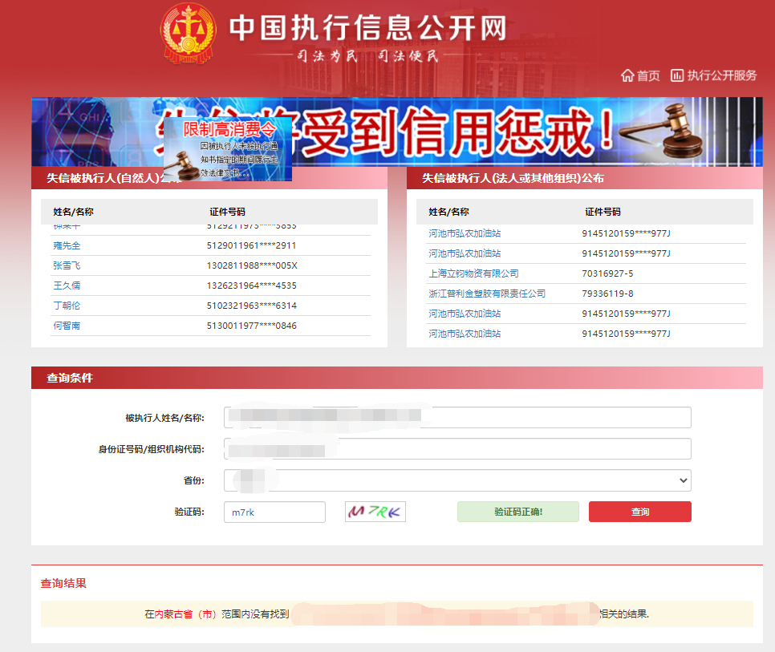
（二）国家企业信用信息公示系统查询方式
1、登录“国家企业信用信息公示系统”网站地址：http://www.gsxt.gov.cn/index.html，在查询窗口输入企业名称，点击查询。
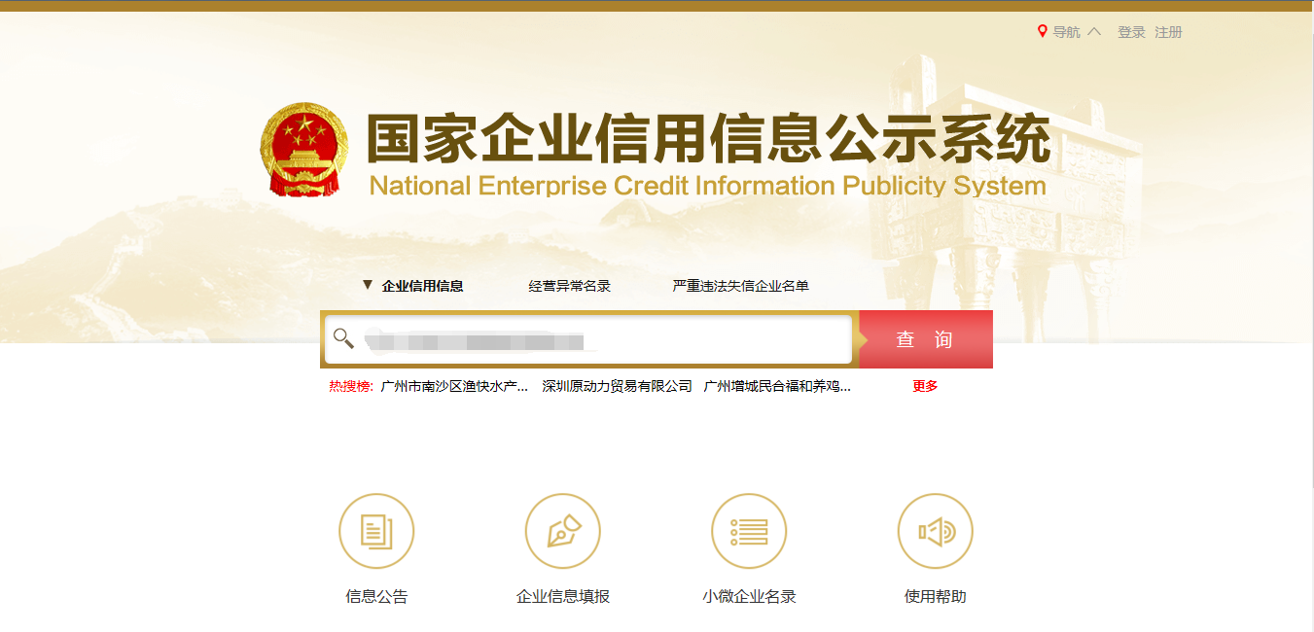
2、点击进入企业界面。

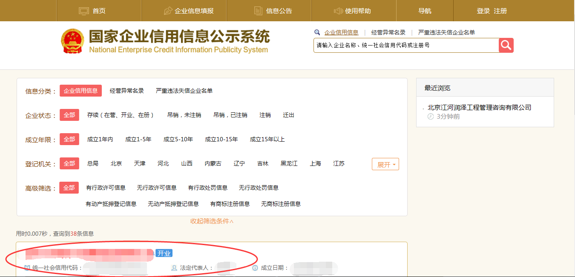

3、点击“列入严重违法失信企业名单（黑名单）信息”，查询后截图。
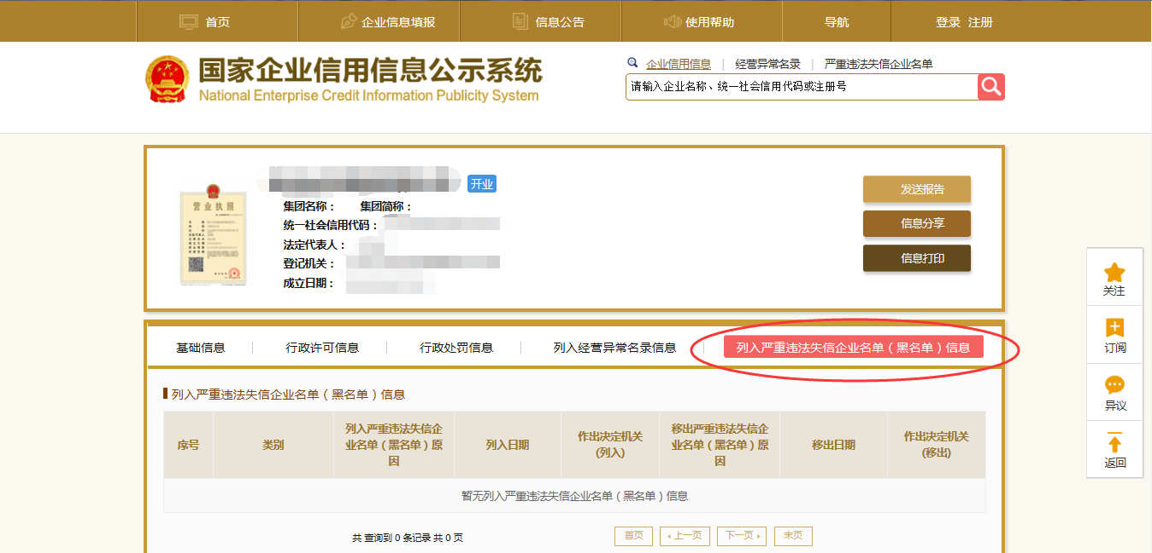
（三）中国裁判文书网查询方式
1、供应商查询
（1）打开“中国裁判文书网”网站（http://wenshu.court.gov.cn/），点击高级检索；
（2）在全文检索中输入“行贿罪”，并选择“全文”；
（3）在“当事人”处输入供应商全称；
（4）在裁判日期选择近三年，点击检索；
（5）截取成功截图如下（须截取到左上角的时间）。
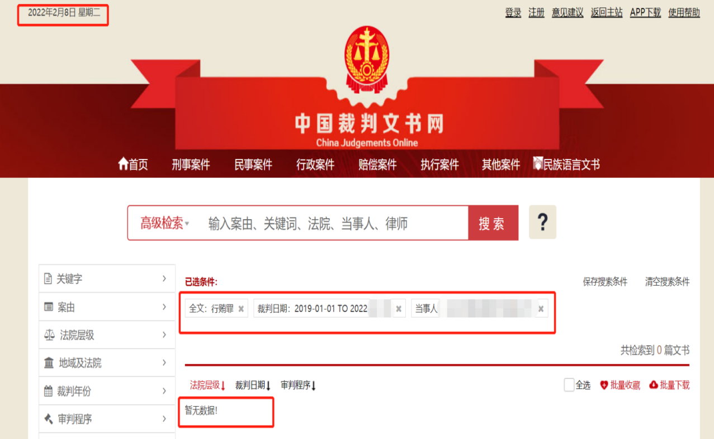
2、企业法定代表人查询
（1）打开“中国裁判文书网”网站（http://wenshu.court.gov.cn/），点击高级检索；
（2）在全文检索中输入“行贿罪”，并选择“全文”，在“当事人”处输入企业法定代表人姓名；
（3）在裁判日期选择近三年，点击检索；
（4）然后点击保存搜索条件；再次点击高级检索，在全文检索中输入供应商全称，并选择“全文”，点击检索；
（5）截取成功截图如下（须截取到左上角的时间）。